# ИНН

**Форма по КНД 1150025**

**Заявление1 об утрате права на применение патентной системы налогообложения**

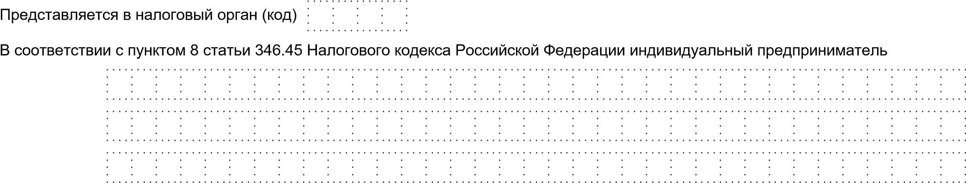Фамилия

Имя

2 Отчество

заявляет об утрате права на применение патентной системы налогообложения по основанию, предусмотренному пунктом 6 статьи 346.45 Налогового кодекса Российской Федерации3:

1. – с начала календарного года доходы от реализации, определяемые в соответствии со статьей 249 Налогового кодекса Российской Федерации,по всем видам предпринимательской деятельности, в отношении которых применяется патентная система налогообложения и упрощенная система налогообложения, превысили 60 млн.рублей;
2. – в течение налогового периода было допущено несоответствие требованиям, установленным пунктами 5 и 6 статьи 346.43 Налоговогокодекса Российской Федерации;
3. – в течение налогового периода налогоплательщиком, применяющим патентную систему налогообложения по видам предпринимательскойдеятельности, указанным в подпунктах 45 и 46 пункта 2 статьи 346.43 Налогового кодекса Российской Федерации, была осуществлена реализация товаров, не относящихся к розничной торговле в соответствии с подпунктом 1 пункта 3 статьи 346.43 Налогового кодекса Российской Федерации.

Дата наступления обстоятельства, являющегося основанием для утраты права на применение патентной системы налогообложения

.

.

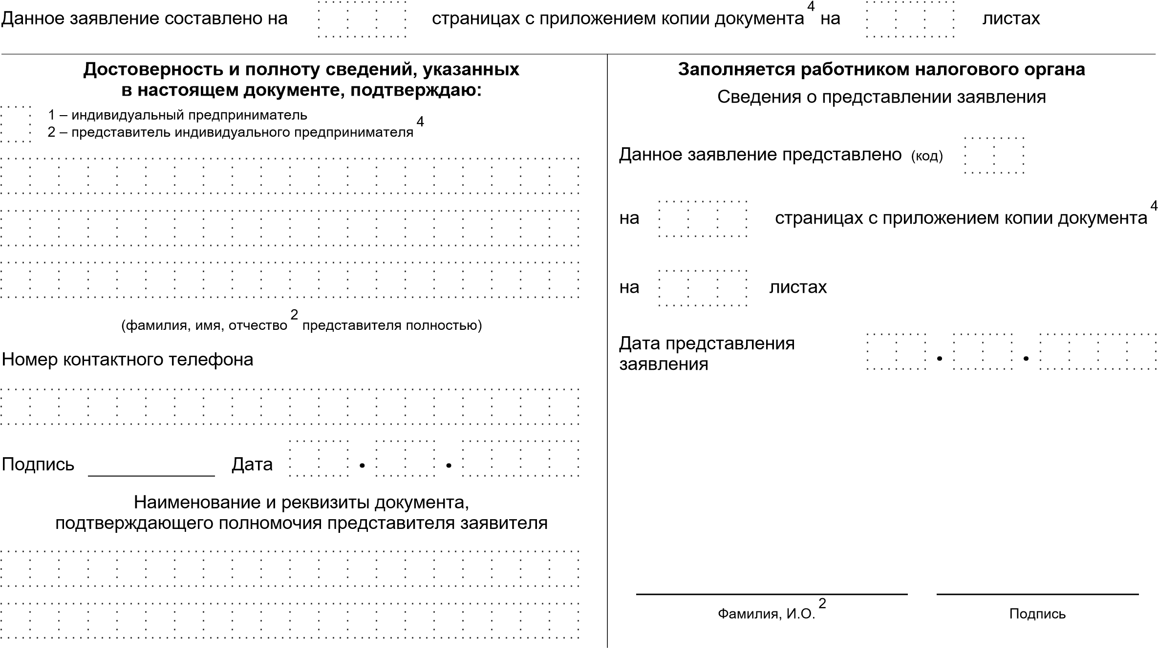

1

Заявление подается в любой из налоговых органов, в которых индивидуальный предприниматель состоит на учете в качестве налогоплательщика, применяющего

патентную систему налогообложения, в течение 10 календарных дней со дня наступления обстоятельства, являющегося основанием для утраты права на применение патентной системы налогообложения.

2

Отчество указывается при наличии.

3

Указывается код основания утраты права на применение патентной системы налогообложения.

4

К заявлению прилагается копия документа, подтверждающего полномочия представителя.

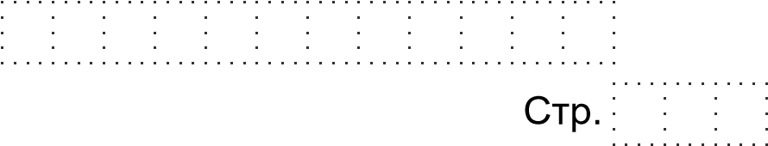

# ИНН

**имеющихся патентах на право применения атентной системы Сведения об налогообложения с неистекшим сроком действия1**

На дату подачи заявления об утрате права на применение патентной системы налогообложения индивидуальный предприниматель имеет патенты с неистекшим сроком действия:

*Номер патента Дата начала действия патента Дата окончания действия патента*

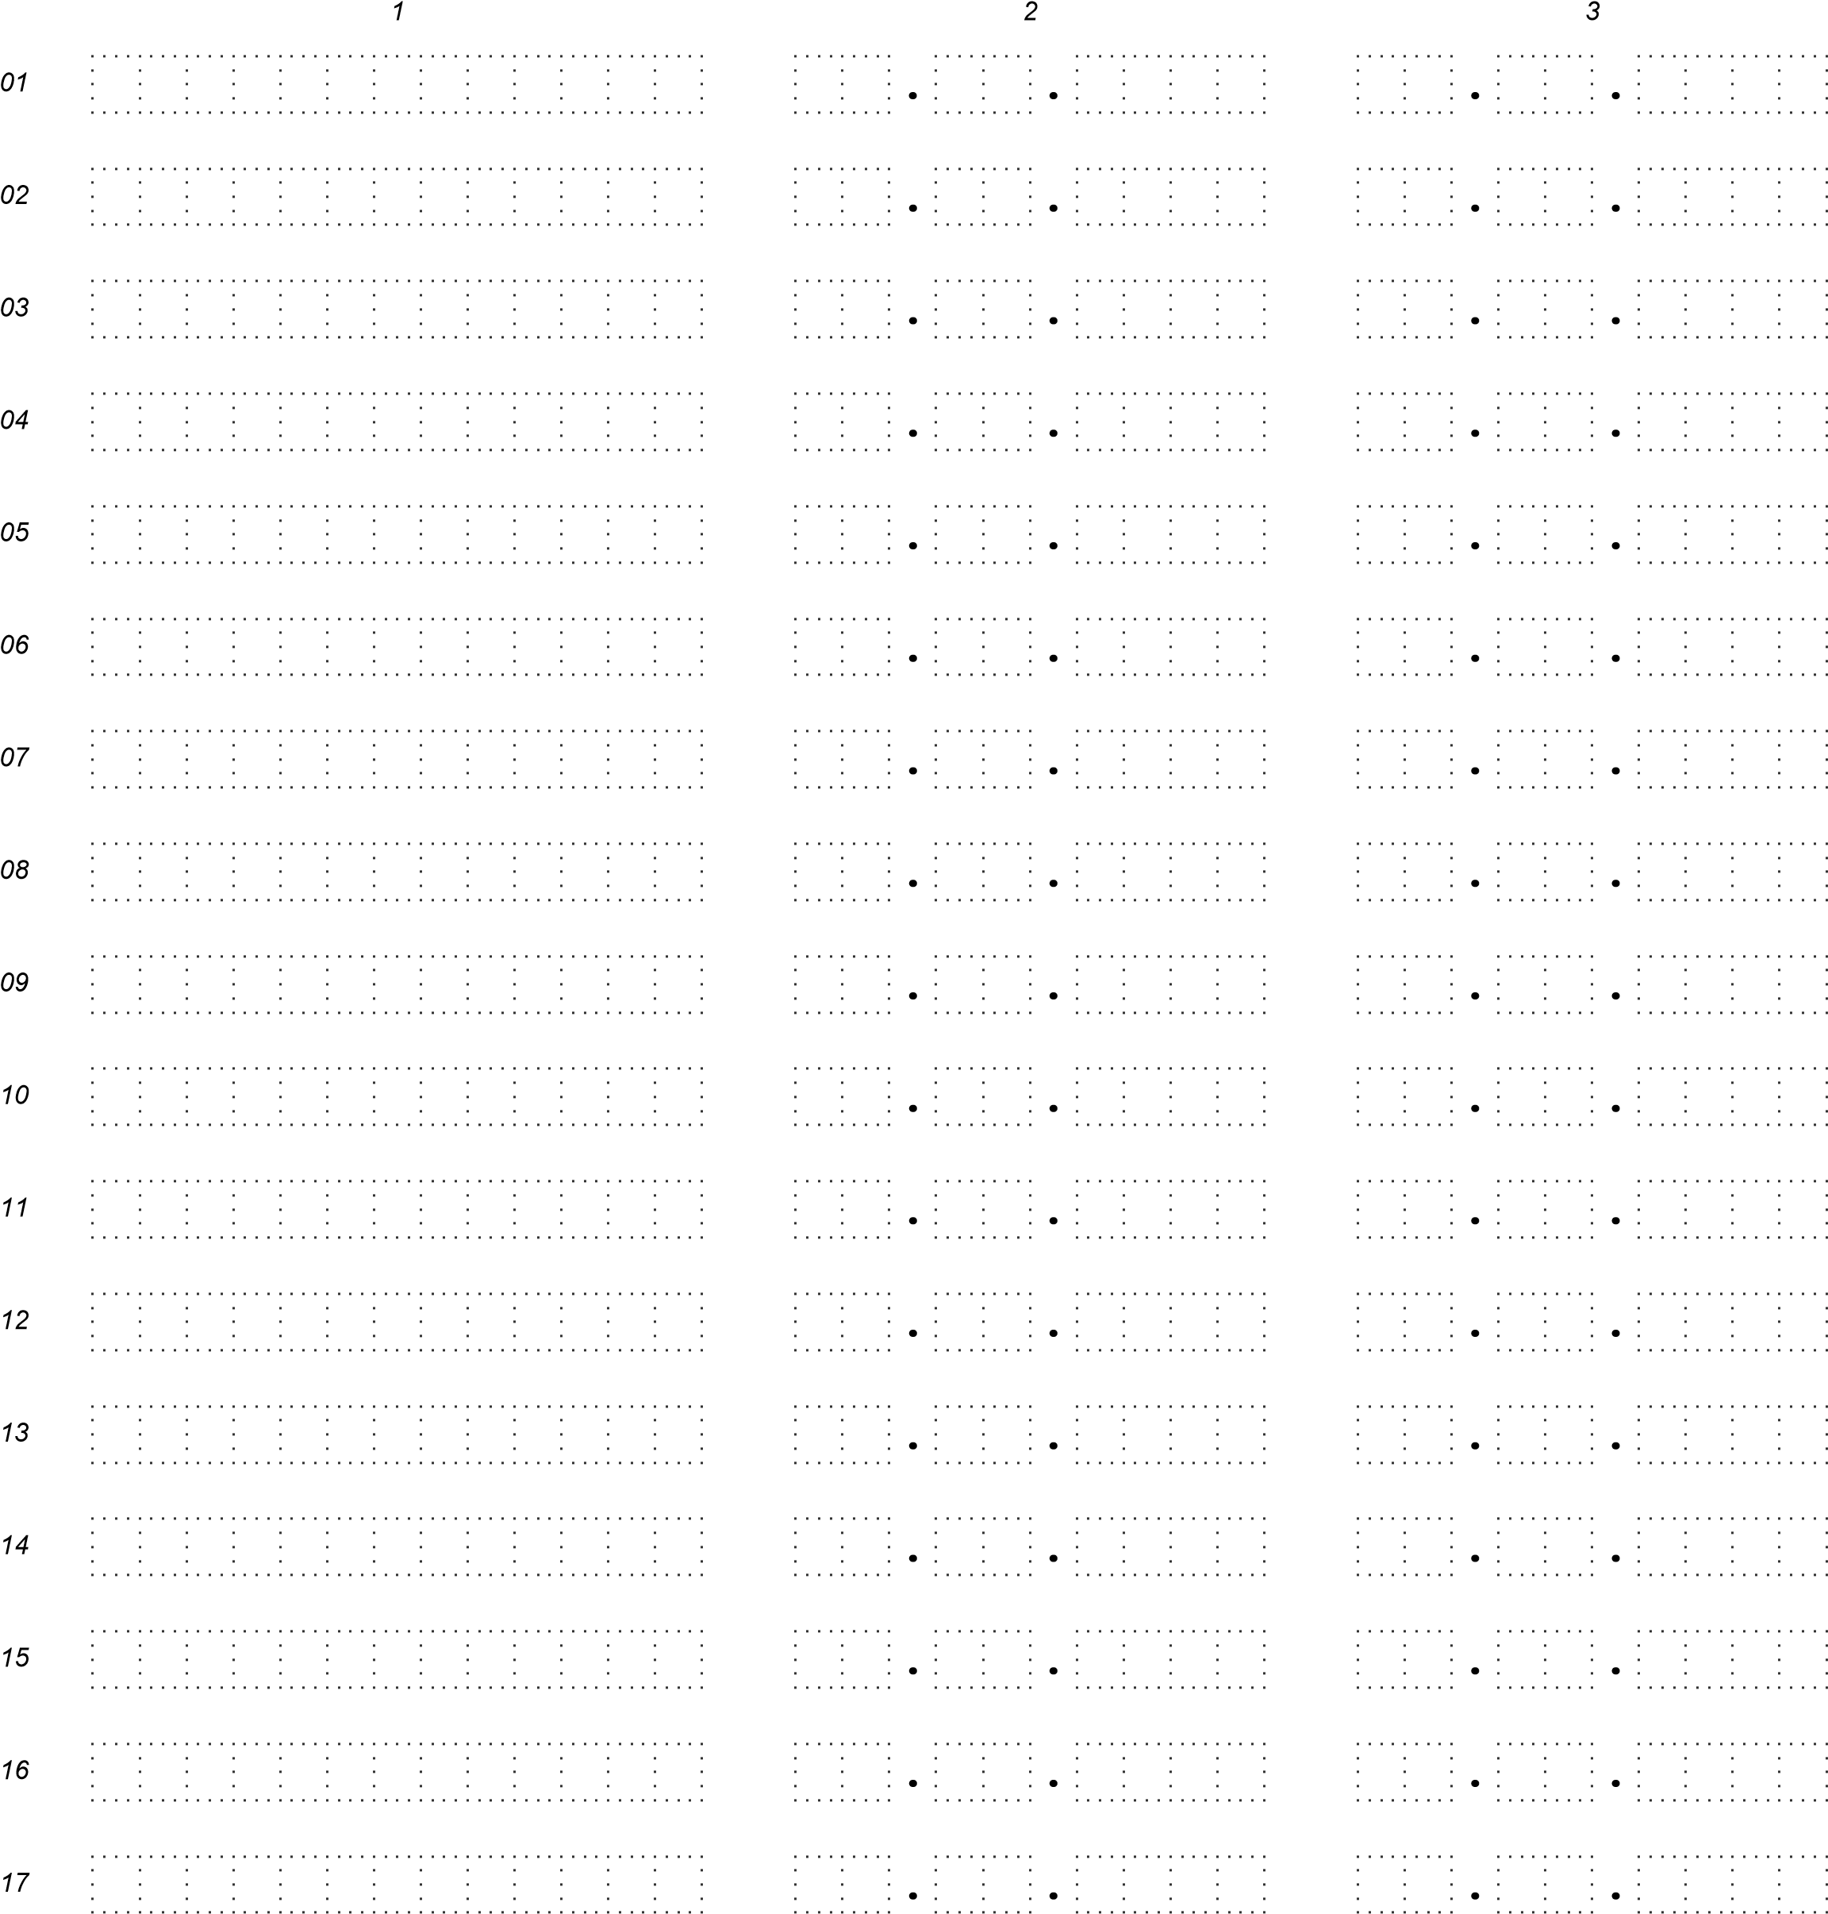

1

Заполняется необходимое количество данных листов.